第四章

1. 选择题

**1、设f(x)为可导函数，则（    ）正确**

A、 IMG_403

B、 IMG_404

C、 IMG_405

D、 IMG_406

答案： A

2

**3、设f'(x)连续，则（）**

A、 IMG_414

B、 IMG_415

C、 IMG_416

D、 IMG_417

答案： A

**3、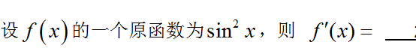**

A、 2cos2x

B、 2cot2x

C、 sin2x

D、 cos2x

答案： A

**二、计算题**

**1、**

答案：

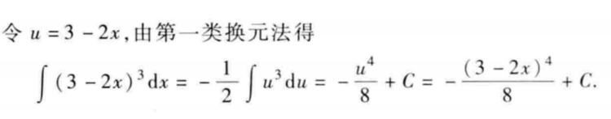

**2、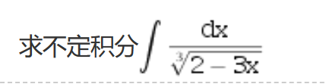**

答案：

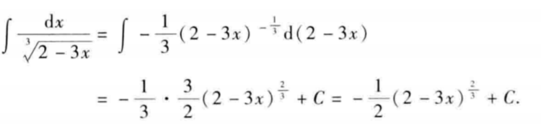

**3、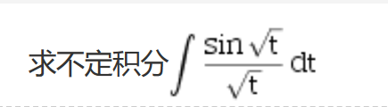**

答案：

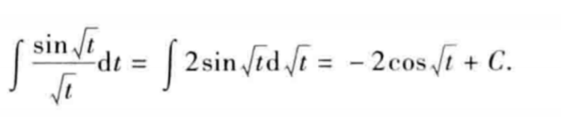

**4、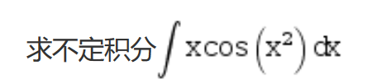**

答案：

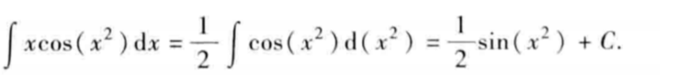

**5、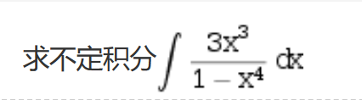**

答案：

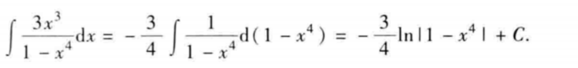

**6、**

答案：

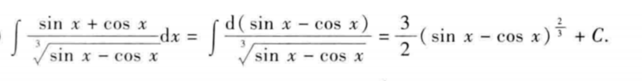

**7、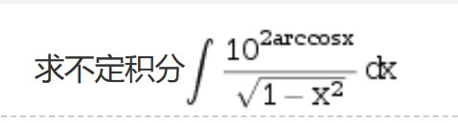**

答案：

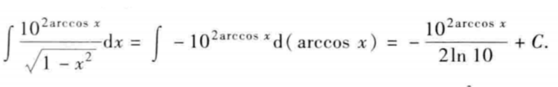

**8、**

答案：

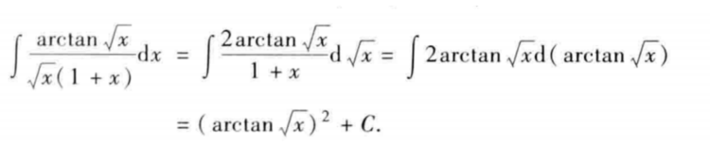

**9、**

答案：

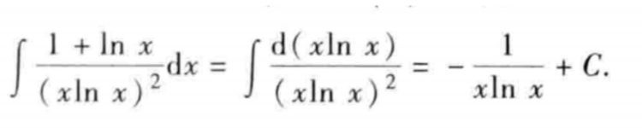

**10、**

答案：

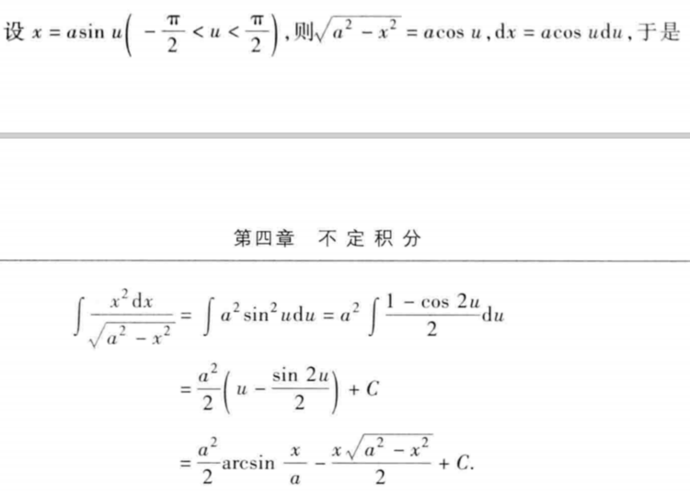

**11、**

答案：

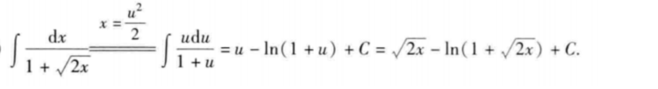

**12、求不定积分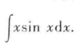**

答案：

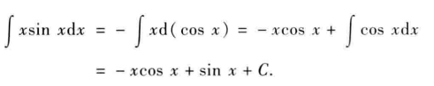

**13、求不定积分IMG_338**

答案：

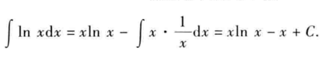

**14、求不定积分IMG_340**

答案：

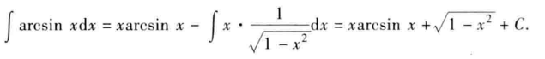

**15、求不定积分IMG_342**

答案：

IMG_343

**16、求不定积分IMG_344**

答案：

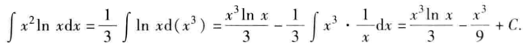

**17、求不定积分IMG_348**

答案：

